1. git init: Khởi tạo một repository Git mới trong thư mục làm việc hiện tại.

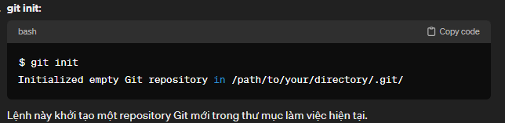

1. git clone: Sao chép một repository Git từ một URL xa về máy tính của bạn.

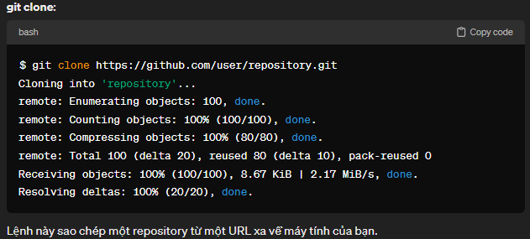

1. git add: Thêm các thay đổi từ thư mục làm việc vào staging area (vùng chờ sẵn sàng).

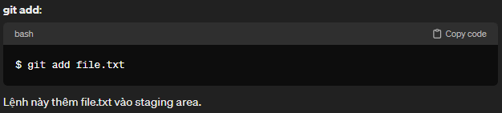

1. git commit: Lưu trạng thái của staging area vào repository.

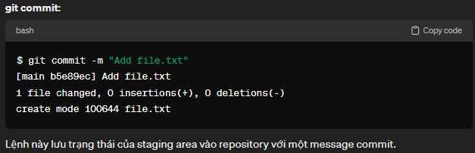

1. git status: Hiển thị trạng thái của working directory và staging area.

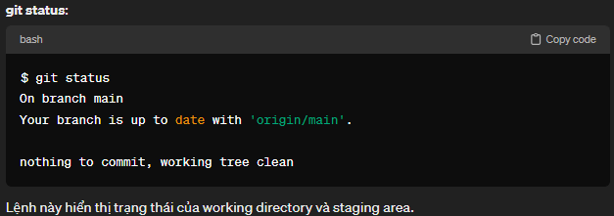

1. git diff: Hiển thị sự khác biệt giữa các thay đổi trong working directory và staging area hoặc giữa các commit.

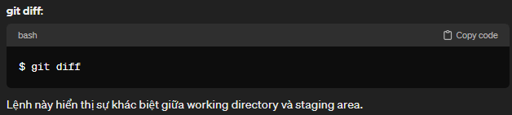

1. git log: Hiển thị lịch sử commit của repository.

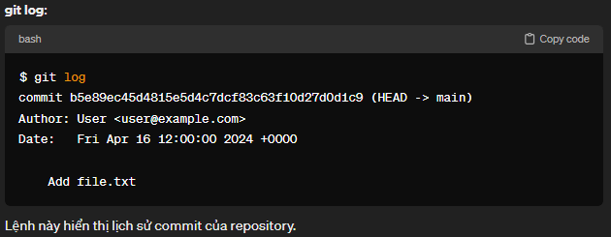

1. git branch: Liệt kê, tạo hoặc xóa các nhánh (branches).

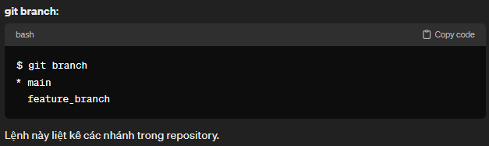

1. git checkout: Chuyển đổi giữa các nhánh hoặc khôi phục các file từ commit cụ thể.

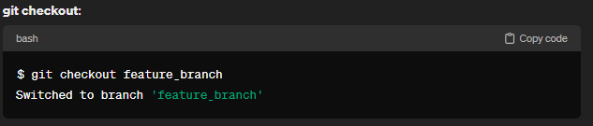

1. git merge: Hợp nhất các thay đổi từ một nhánh vào nhánh hiện tại.

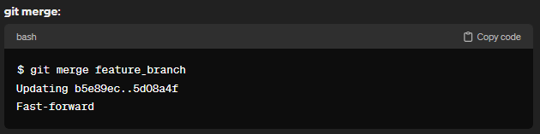

1. git remote: Quản lý các remote repositories được liên kết với repository hiện tại.

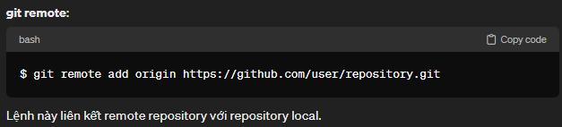

1. git fetch: Tải về các thay đổi từ remote repository vào repository local, nhưng không thực hiện hợp nhất.

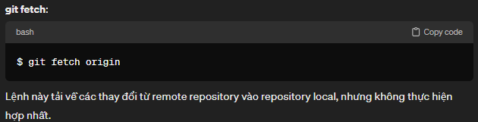

1. git pull: Tải về và hợp nhất các thay đổi từ remote repository vào repository local.

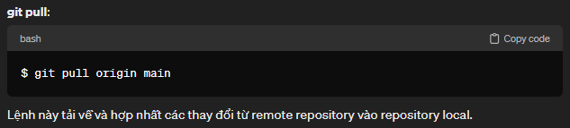

1. git push: Đẩy các commit từ repository local lên remote repository.

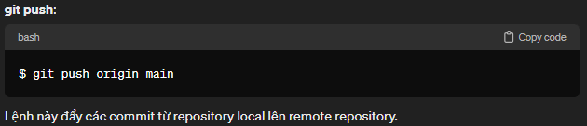

1. git reset: Đặt lại HEAD tới một commit cụ thể, hoặc làm sạch staging area mà không làm thay đổi working directory.

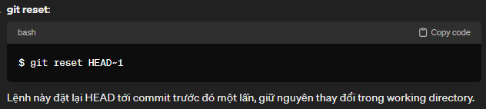

1. git rebase: Áp dụng các commit từ một nhánh lên đầu nhánh hiện tại, tạo một lịch sử commit tuyến tính hơn.

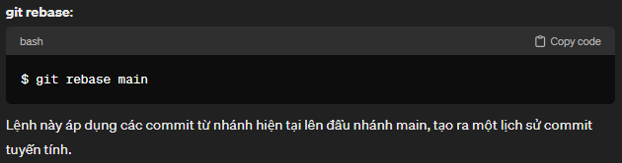

1. git tag: Đánh dấu một điểm trong lịch sử commit của repository.

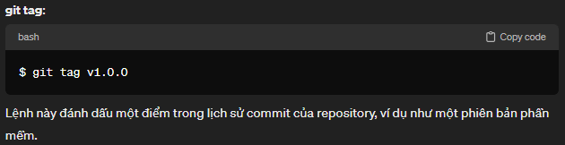

1. git stash: Tạm thời lưu trữ các thay đổi chưa commit mà không cần phải commit chúng.

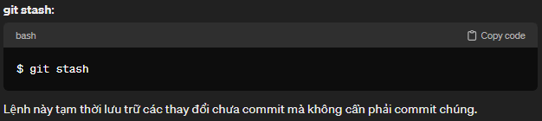

1. git cherry-pick: Chọn các commit cụ thể từ một nhánh và áp dụng chúng vào nhánh hiện tại.

